对计量纠纷的调解和仲裁检定办理服务指南

一、实施机关
博湖县市场监督管理局
二、实施依据
【法律】《中华人民共和国计量法》（1985年9月6日，由全国人大通过，自1986年7月1日起施行，现行生效版本为2018年10月26日修正版）
第二十一条：处理因计量器具准确度所引起的纠纷，以国家计量基准器具或者社会公用计量标准器具检定的数据为准。
【法规】《中华人民共和国计量法实施细则》（1987年1月19日国务院批准，1987年2月1日国家计量局发布，国务院令第666号修订）
第三十四条：县级以上人民政府计量行政部门负责计量纠纷的调解和仲裁检定，并可根据司法机关，合同管理机关、涉外仲裁机关或者其他单位的委托，指定有关计量检定机构进行仲裁检定。
【规章】《仲裁检定和计量调解办法》（1987年10月12日 国家计量局〔1987〕量局法字第373号发布）
第六条：申请仲裁检定应向所在地的县（市）级人民政府计量行政部门递交仲裁检定申请书，并根据仲裁检定的需要提交申请书副本。司法机关、合同管理机关、涉外仲裁机关或者其他单位委托有关人民政府计量行政部门进行仲裁检定的，应出具仲裁检定委托书。
三、受理条件
属于计量仲裁范围内，且属于本机关职权范围内。
四、办理材料
1.计量纠纷和仲裁检定申请书
五、办理流程图
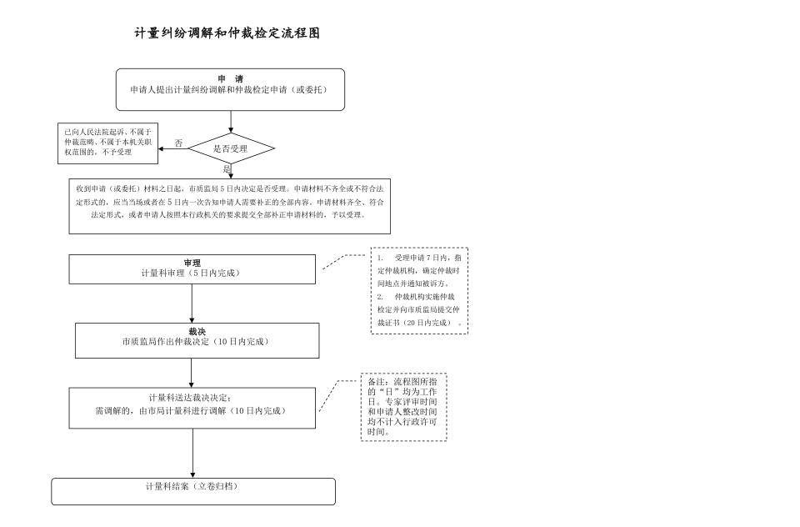

- 办理时限
资料齐全并符合所有条件者在15个工作日内作出决定
七、收费标准
不收费
- 办理地址：博湖县市场监督管理局
联系电话：0996-6929517
九、办理时间：周一至周五 上午10:00-14:00 下午16:00-20:00（夏季）、上午 10:00-14:00 下午15:30-19:30（冬季）
十、常见问题：无

